

排污许可证
（副本）

中华人民共和国生态环境部监制
渝北区生态环境局印制
持证须知
一、本证根据《排污许可管理办法（试行）》及相关文件制定和发放。
二、应当在生产经营场所内方便公众监督的位置悬挂本证正本。禁止涂改、伪造本证。禁止以出租、出借、买卖或者其他非法方式转让本证。
三、本证应当包含持证单位所有纳入排污许可管理的废水和废气排放口，未载明但排放废水和废气的，属于违法行为。
四、应当严格按照本证规定的许可事项排放污染物，并严格遵守本证中的各项管理要求。配合县级以上生态环境主管部门的工作人员进行监督检查，如实反映情况并提供有关资料。
五、应当在本证有效期届满前三十个工作日内向原核发生态环境主管部门提出延续申请本证，未提出延续申请的，核发生态环境主管部门有权依法注销本证。
六、持证单位应当在基本信息、许可事项发生变更以及存在原址改扩建建设项目或者进行排污权交易后按照《排污许可管理办法（试行）》规定的时限及时申请变更本证。
七、在排污许可证有效期内，国家和地方污染物排放标准、总量控制要求或者地方人民政府依法制定的限期达标规划、重污染天气应急预案发生变化时，持证单位应及时申请变更排污许可证。
排污许可证目录
第一册 1
一、排污单位基本情况 2
二、大气污染物排放 3
（一）排放口 3
（二）有组织排放许可限值 5
（三）无组织排放许可条件 13
（四）特殊情况下许可限值 14
（五）排污单位大气排放总许可量 17
三、水污染物排放 18
（一）排放口 18
（二）排放许可限值 20
四、噪声排放信息 23
五、固体废物排放信息 24
六、环境管理要求 31
（一）自行监测 31
（二）环境管理台账记录 49
（三）执行（守法）报告 50
（四）其他控制及管理要求 50
七、许可证变更、延续记录 51
八、其他许可内容 51
第二册 52
九、排污单位登记信息 53
（一）主要产品及产能 53
（二）主要原辅材料及燃料 59
（三）产排污节点、污染物及污染治理设施 60
（四）排污权使用和交易信息 66
十、补充登记信息 66
十一、附图和附件 67

排污许可证
副本

第一册

证书编号：91500000621902920E001V
单位名称：本田动力（中国）有限公司
注册地址：重庆市渝北区观月南路1#
行业类别：内燃机及配件制造，锅炉
生产经营场所地址：重庆市渝北区观月南路1#
统一社会信用代码：91500000621902920E
法定代表人（主要负责人）：井上胜史
技术负责人：肖莉
固定电话：023-62793171 移动电话：13983020934

有效期限：自2020年07月21日起至2023年07月20日止

发证机关：（公章）渝北区生态环境局
发证日期：2020年07月21日

一、排污单位基本情况
表1 排污单位基本信息表
单位名称 | 本田动力（中国）有限公司 | 注册地址 |  | 重庆市渝北区观月南路1#
邮政编码 | 401120 | 生产经营场所地址 |  | 重庆市渝北区观月南路1#
行业类别 | 内燃机及配件制造，锅炉 | 投产日期 |  | 2011-10-10
生产经营场所中心经度 | 106º 39′ 2.09″ | 生产经营场所中心纬度 |  | 29º 46′ 16.28″
组织机构代码 |  | 统一社会信用代码 |  | 91500000621902920E
技术负责人 | 肖莉 | 联系电话 |  | 13983020934
所在地是否属于大气重点控制区 | 是 | 所在地是否属于总磷控制区 |  | 否
所在地是否属于总氮控制区 | 否 | 所在地是否属于重金属污染特别排放限值实施区域 |  | 否
是否位于工业园区 | 是 | 所属工业园区名称 |  | 重庆空港工业园区
是否需要改正 | 否 | 排污许可证管理类别 |  | 重点管理
主要污染物类别 | ☑废气☑废水
主要污染物种类 | ☑颗粒物  ☑SO2  ☑NOx  □VOCs  ☑其他特征污染物（非甲烷总烃,林格曼黑度） |  | ☑COD  ☑氨氮  ☑其他特征污染物（pH值,动植物油,悬浮物,总磷（以P计）,总锌,五日生化需氧量,氟化物（以F-计）,石油类,阴离子表面活性剂）
大气污染物排放形式 | ☑有组织  ☑无组织 | 废水污染物排放规律 |  | ☑间断排放，排放期间流量不稳定且无规律，但不属于冲击型排放☑间断排放，排放期间流量不稳定，但有周期性规律
大气污染物排放执行标准名称 | 锅炉大气污染物排放标准GB 13271-2014,大气污染物综合排放标准DB 50/418－2016,大气污染物综合排放标准GB16297-1996
水污染物排放执行标准名称 | 污水综合排放标准GB8978-1996,污水排入城镇下水道水质标准GB/T 31962-2015

二、大气污染物排放

（一）排放口
表2 大气排放口基本情况表
序号 | 排放口编号 | 排放口名称 | 污染物种类 | 排放口地理坐标（1） |  | 排气筒高度（m） | 排气筒出口内径（m）（2） | 排气温度（℃） | 其他信息
 |  |  |  | 经度 | 纬度
1 | DA001 | 动力直燃机废气排放口 | 二氧化硫,氮氧化物,烟尘 | 106°38′58.52″ | 29°46′13.80″ | 15 | 0.8 | 32
2 | DA002 | 涂装车间烘干废气排放口 | 非甲烷总烃 | 106°39′4.39″ | 29°46′14.05″ | 20 | 0.8 | 常温
3 | DA003 | 1#品技测功试验室排放口 | 氮氧化物,非甲烷总烃 | 106°39′10.51″ | 29°46′11.10″ | 15 | 0.6 | 常温
4 | DA004 | 2#品技测功试验室废气排放口 | 氮氧化物,非甲烷总烃 | 106°39′10.44″ | 29°46′10.92″ | 15 | 0.6 | 常温
5 | DA005 | 3#品技测功试验室废气排放口 | 氮氧化物,非甲烷总烃 | 106°39′10.37″ | 29°46′10.70″ | 15 | 0.6 | 常温
6 | DA006 | 4#品技测功试验室废气排放口 | 氮氧化物,非甲烷总烃 | 106°39′10.37″ | 29°46′10.56″ | 15 | 0.6 | 常温
7 | DA007 | 5#品技测功试验室废气排放口 | 氮氧化物,非甲烷总烃 | 106°39′10.33″ | 29°46′10.42″ | 15 | 0.6 | 常温
8 | DA008 | 1#品技耐久试验室排放口 | 氮氧化物,非甲烷总烃 | 106°39′9.79″ | 29°46′11.35″ | 15 | 0.6 | 常温
9 | DA009 | 2#品技耐久试验室废气排放口 | 氮氧化物,非甲烷总烃 | 106°39′9.83″ | 29°46′11.17″ | 15 | 0.6 | 常温
10 | DA010 | 3#品技耐久试验室废气排放口 | 氮氧化物,非甲烷总烃 | 106°39′9.83″ | 29°46′11.06″ | 15 | 0.6 | 常温
11 | DA011 | 4#品技耐久试验室排放口 | 氮氧化物,非甲烷总烃 | 106°39′9.79″ | 29°46′10.99″ | 15 | 0.6 | 常温
12 | DA012 | 研究所废气排放口 | 氮氧化物,非甲烷总烃 | 106°38′55.50″ | 29°46′17.54″ | 15 | 0.8 | 常温
13 | DA013 | 5#品技耐久试验室废气排放口 | 氮氧化物,非甲烷总烃 | 106°39′9.76″ | 29°46′10.74″ | 15 | 0.6 | 常温
14 | DA014 | 完检抽出场测试废气排放口 | 氮氧化物,非甲烷总烃 | 106°39′9.72″ | 29°46′17.44″ | 15 | 0.5 | 常温
15 | DA015 | 热水锅炉废气排放口 | 二氧化硫,氮氧化物,烟尘,林格曼黑度 | 106°39′5.26″ | 29°46′13.73″ | 12 | 0.6 | 60
16 | DA016 | 1#组装废气排放口 | 氮氧化物,非甲烷总烃 | 106°39′4.57″ | 29°46′15.89″ | 20 | 1 | 常温
17 | DA017 | 2#组装废气排放口 | 氮氧化物,非甲烷总烃 | 106°39′6.08″ | 29°46′15.74″ | 20 | 1 | 常温
18 | DA018 | 铸造打磨粉尘排放烟囱 | 颗粒物 | 106°38′57.16″ | 29°46′18.62″ | 16 | 1 | 常温

（二）有组织排放许可限值
表3 大气污染物有组织排放
序号 | 排放口编号 | 排放口名称 |  | 污染物种类 | 许可排放浓度限值 | 许可排放速率限值  (kg/h) | 许可年排放量限值（t/a） |  |  |  |  | 承诺更加严格排放浓度限值
 |  |  |  |  |  |  | 第一年 | 第二年 | 第三年 | 第四年 | 第五年 | 承诺更加严格排放浓度限值
主要排放口
主要排放口合计
  颗粒物 |  |  |  |  |  | /
  SO2 |  |  |  |  |  | /
  NOx |  |  |  |  |  | /
  VOCs |  |  |  |  |  | /
  非甲烷总烃 |  |  |  |  |  | /
一般排放口
1 | DA001 | 动力直燃机废气排放口 | 氮氧化物 | 200mg/Nm3 | 0.5 | / | / | / | / | / | /mg/Nm3
2 | DA001 | 动力直燃机废气排放口 | 二氧化硫 | 50mg/Nm3 | / | / | / | / | / | / | /mg/Nm3
3 | DA001 | 动力直燃机废气排放口 | 烟尘 | 50mg/Nm3 | / | / | / | / | / | / | /mg/Nm3
4 | DA002 | 涂装车间烘干废气排放口 | 非甲烷总烃 | 120mg/Nm3 | 17 | / | / | / | / | / | /mg/Nm3
5 | DA003 | 1#品技测功试验室排放口 | 非甲烷总烃 | 120mg/Nm3 | 17 | / | / | / | / | / | /mg/Nm3
6 | DA003 | 1#品技测功试验室排放口 | 氮氧化物 | 200mg/Nm3 | 0.5 | / | / | / | / | / | /mg/Nm3
7 | DA004 | 2#品技测功试验室废气排放口 | 氮氧化物 | 200mg/Nm3 | 0.5 | / | / | / | / | / | /mg/Nm3
8 | DA004 | 2#品技测功试验室废气排放口 | 非甲烷总烃 | 120mg/Nm3 | 17 | / | / | / | / | / | /mg/Nm3
9 | DA005 | 3#品技测功试验室废气排放口 | 氮氧化物 | 200mg/Nm3 | 0.5 | / | / | / | / | / | /mg/Nm3
10 | DA005 | 3#品技测功试验室废气排放口 | 非甲烷总烃 | 120mg/Nm3 | 17 | / | / | / | / | / | /mg/Nm3
11 | DA006 | 4#品技测功试验室废气排放口 | 非甲烷总烃 | 120mg/Nm3 | 17 | / | / | / | / | / | /mg/Nm3
12 | DA006 | 4#品技测功试验室废气排放口 | 氮氧化物 | 200mg/Nm3 | 0.5 | / | / | / | / | / | /mg/Nm3
13 | DA007 | 5#品技测功试验室废气排放口 | 氮氧化物 | 200mg/Nm3 | 0.5 | / | / | / | / | / | /mg/Nm3
14 | DA007 | 5#品技测功试验室废气排放口 | 非甲烷总烃 | 120mg/Nm3 | 17 | / | / | / | / | / | /mg/Nm3
15 | DA008 | 1#品技耐久试验室排放口 | 氮氧化物 | 200mg/Nm3 | 0.5 | / | / | / | / | / | /mg/Nm3
16 | DA008 | 1#品技耐久试验室排放口 | 非甲烷总烃 | 120mg/Nm3 | 17 | / | / | / | / | / | /mg/Nm3
17 | DA009 | 2#品技耐久试验室废气排放口 | 氮氧化物 | 200mg/Nm3 | 0.5 | / | / | / | / | / | /mg/Nm3
18 | DA009 | 2#品技耐久试验室废气排放口 | 非甲烷总烃 | 120mg/Nm3 | 17 | / | / | / | / | / | /mg/Nm3
19 | DA010 | 3#品技耐久试验室废气排放口 | 非甲烷总烃 | 120mg/Nm3 | 17 | / | / | / | / | / | /mg/Nm3
20 | DA010 | 3#品技耐久试验室废气排放口 | 氮氧化物 | 200mg/Nm3 | 0.5 | / | / | / | / | / | /mg/Nm3
21 | DA011 | 4#品技耐久试验室排放口 | 氮氧化物 | 200mg/Nm3 | 0.5 | / | / | / | / | / | /mg/Nm3
22 | DA011 | 4#品技耐久试验室排放口 | 非甲烷总烃 | 120mg/Nm3 | 17 | / | / | / | / | / | /mg/Nm3
23 | DA012 | 研究所废气排放口 | 非甲烷总烃 | 120mg/Nm3 | 17 | / | / | / | / | / | /mg/Nm3
24 | DA012 | 研究所废气排放口 | 氮氧化物 | 200mg/Nm3 | 0.5 | / | / | / | / | / | /mg/Nm3
25 | DA013 | 5#品技耐久试验室废气排放口 | 氮氧化物 | 200mg/Nm3 | 0.5 | / | / | / | / | / | /mg/Nm3
26 | DA013 | 5#品技耐久试验室废气排放口 | 非甲烷总烃 | 120mg/Nm3 | 17 | / | / | / | / | / | /mg/Nm3
27 | DA014 | 完检抽出场测试废气排放口 | 氮氧化物 | 200mg/Nm3 | 0.5 | / | / | / | / | / | /mg/Nm3
28 | DA014 | 完检抽出场测试废气排放口 | 非甲烷总烃 | 120mg/Nm3 | 17 | / | / | / | / | / | /mg/Nm3
29 | DA015 | 热水锅炉废气排放口 | 二氧化硫 | 50mg/Nm3 | / | / | / | / | / | / | /mg/Nm3
30 | DA015 | 热水锅炉废气排放口 | 烟尘 | 20mg/Nm3 | / | / | / | / | / | / | /mg/Nm3
31 | DA015 | 热水锅炉废气排放口 | 氮氧化物 | 150mg/Nm3 | / | / | / | / | / | / | /mg/Nm3
32 | DA015 | 热水锅炉废气排放口 | 林格曼黑度 | 1级 | / | / | / | / | / | / | /级
33 | DA016 | 1#组装废气排放口 | 氮氧化物 | 200mg/Nm3 | 0.5 | / | / | / | / | / | /mg/Nm3
34 | DA016 | 1#组装废气排放口 | 非甲烷总烃 | 120mg/Nm3 | 17 | / | / | / | / | / | /mg/Nm3
35 | DA017 | 2#组装废气排放口 | 非甲烷总烃 | 120mg/Nm3 | 17 | / | / | / | / | / | /mg/Nm3
36 | DA017 | 2#组装废气排放口 | 氮氧化物 | 200mg/Nm3 | 0.5 | / | / | / | / | / | /mg/Nm3
37 | DA018 | 铸造打磨粉尘排放烟囱 | 颗粒物 | 50mg/Nm3 | / | / | / | / | / | / | /mg/Nm3

一般排放口合计
  颗粒物 | / | / | / | / | / | /
  SO2 | / | / | / | / | / | /
  NOx | / | / | / | / | / | /
  VOCs | / | / | / | / | / | /
  非甲烷总烃 | / | / | / | / | / | /
全厂有组织排放总计
全厂有组织排放总计
  颗粒物
  SO2
  NOx
  VOCs
  非甲烷总烃

主要排放口备注信息
/
一般排放口备注信息
/
全厂有组织排放总计备注信息
/

（三）无组织排放许可条件
表4 大气污染物无组织排放
序号 | 生产设施编号/无组织排放编号 | 产污环节 | 污染物种类 | 主要污染防治措施 | 国家或地方污染物排放标准 |  | 其他信息 | 年许可排放量限值（t/a） |  |  |  |  | 申请特殊时段许可排放量限值
 |  |  |  |  | 名称 | 浓度限值 | 其他信息 | 第一年 | 第二年 | 第三年 | 第四年 | 第五年 | 申请特殊时段许可排放量限值
1 | 厂界 |  | 非甲烷总烃 | 加强绿化、通风 | 大气污染物综合排放标准DB 50/418－2016 | 5mg/Nm3 |  | / | / | / | / | / | /mg/Nm3
2 | 厂界 |  | 氮氧化物 | 加强绿化、通风 | 大气污染物综合排放标准DB 50/418－2016 | 0.15mg/Nm3 |  | / | / | / | / | / | /mg/Nm3
3 | MF0044 | 包装 | 烟尘 | 加强通风 | 大气污染物综合排放标准DB 50/418－2016 | 1mg/Nm3 |  | / | / | / | / | / | /mg/Nm3
4 | MF0001 | 压铸 | 烟尘 | 加强通风 | 大气污染物综合排放标准DB 50/418－2016 | 1mg/Nm3 |  | / | / | / | / | / | /mg/Nm3

全厂无组织排放总计
全厂无组织排放总计
  颗粒物 | / | / | / | / | / | /
  SO2 | / | / | / | / | / | /
  NOx | / | / | / | / | / | /
  VOCs | / | / | / | / | / | /
  非甲烷总烃 | / | / | / | / | / | /

（四）特殊情况下许可限值
表5 特殊情况下大气污染物有组织排放
排放口类型 | 污染物种类 | 许可排放时段 | 许可排放浓度限值 | 许可日排放量限值（kg/d） | 许可月排放量限值（t/m）
环境质量限期达标规划要求
主要排放口
  颗粒物 | / | / | / | /
  SO2 | / | / | / | /
  NOx | / | / | / | /
  VOCs | / | / | / | /
  非甲烷总烃 | / | / | / | /
一般排放口
  颗粒物 | / | / | / | /
  SO2 | / | / | / | /
  NOx | / | / | / | /
  VOCs | / | / | / | /
  非甲烷总烃 | / | / | / | /
无组织排放
  颗粒物 | / | / | / | /
  SO2 | / | / | / | /
  NOx | / | / | / | /
  VOCs | / | / | / | /
  非甲烷总烃 | / | / | / | /
全厂合计
  颗粒物 | / | / | / | /
  SO2 | / | / | / | /
  NOx | / | / | / | /
  VOCs | / | / | / | /
  非甲烷总烃 | / | / | / | /
重污染天气应对要求
主要排放口
  颗粒物 | / | / | / | /
  SO2 | / | / | / | /
  NOx | / | / | / | /
  VOCs | / | / | / | /
  非甲烷总烃 | / | / | / | /
一般排放口
  颗粒物 | / | / | / | /
  SO2 | / | / | / | /
  NOx | / | / | / | /
  VOCs | / | / | / | /
  非甲烷总烃 | / | / | / | /
无组织排放
  颗粒物 | / | / | / | /
  SO2 | / | / | / | /
  NOx | / | / | / | /
  VOCs | / | / | / | /
  非甲烷总烃 | / | / | / | /
全厂合计
  颗粒物 | / | / | / | /
  SO2 | / | / | / | /
  NOx | / | / | / | /
  VOCs | / | / | / | /
  非甲烷总烃 | / | / | / | /

冬季污染防治其他备注信息
其他特殊情况备注信息
注：特殊情况指环境质量限期达标规划、重污染天气应对等对排污单位有更加严格的排放控制要求的情况

（五）排污单位大气排放总许可量
表6 企业大气排放总许可量
序号 | 污染物种类 | 第一年（t/a） | 第二年（t/a） | 第三年（t/a） | 第四年（t/a） | 第五年（t/a）
1 | 颗粒物 | / | / | / | / | /
2 | SO2 | / | / | / | / | /
3 | NOx | / | / | / | / | /
4 | VOCs | / | / | / | / | /
5 | 非甲烷总烃 | / | / | / | / | /

企业大气排放总许可量备注信息

注：“全厂合计”指的是，“全厂有组织排放总计”与“全厂无组织排放总计”之和数据、全厂总量控制指标数据两者取严。

三、水污染物排放

（一）排放口
表7 废水间接排放口基本情况表
序号 | 排放口编号 | 排放口名称 | 排放口地理坐标 |  | 排放去向 | 排放规律 | 间歇排放时段 | 受纳污水处理厂信息
序号 | 排放口编号 | 排放口名称 | 经度 | 纬度 | 排放去向 | 排放规律 | 间歇排放时段 | 名称 | 污染物种类 | 排水协议规定的浓度限值 | 国家或地方污染物排放标准浓度限值
1 | DW001 | 污水综合排放口 | 106°39′5.11″ | 29°46′11.93″ | 进入城市污水处理厂 | 间断排放，排放期间流量不稳定，但有周期性规律 | 8:00-16:50 | 城北污水处理厂 | 氨氮（NH3-N） | /mg/L | 15mg/L
 |  |  |  |  |  |  |  |  | 总磷（以P计） | /mg/L | 0.5mg/L
 |  |  |  |  |  |  |  |  | 总锌 | /mg/L | 2mg/L
 |  |  |  |  |  |  |  |  | 悬浮物 | /mg/L | 20mg/L
 |  |  |  |  |  |  |  |  | 动植物油 | /mg/L | 10mg/L
 |  |  |  |  |  |  |  |  | 阴离子表面活性剂 | /mg/L | 5mg/L
 |  |  |  |  |  |  |  |  | 化学需氧量 | /mg/L | 60mg/L
 |  |  |  |  |  |  |  |  | pH值 | /mg/L | 6-9mg/L
 |  |  |  |  |  |  |  |  | 五日生化需氧量 | /mg/L | 20mg/L
 |  |  |  |  |  |  |  |  | 石油类 | /mg/L | 5mg/L

表8雨水排放口基本情况表
序号 | 排放口编号 | 排放口名称 | 排放口地理坐标（1） |  | 排放去向 | 排放规律 | 间歇排放时段 | 受纳自然水体信息 |  | 汇入受纳自然水体处地理坐标（4） |  | 其他信息
序号 | 排放口编号 | 排放口名称 | 经度 | 纬度 | 排放去向 | 排放规律 | 间歇排放时段 | 名称（2） | 受纳水体功能目标（3） | 经度 | 纬度 | 其他信息
1 | DW002 | 雨水排放口 | 106°38′59.82″ | 29°46′14.09″ | 进入城市下水道（再入江河、湖、库） | 间断排放，排放期间流量不稳定且无规律，但不属于冲击型排放 | 下雨时 | 后河 | III类 | 106°37′33.10″ | 29°48′10.62″

（二）排放许可限值
表9 废水污染物排放
序号 | 排放口编号 | 排放口名称 |  | 污染物种类 | 许可排放浓度限值 | 许可年排放量限值（t/a）
 |  |  |  |  |  | 第一年 | 第二年 | 第三年 | 第四年 | 第五年
主要排放口
主要排放口合计
  CODcr
  氨氮
  pH值
  五日生化需氧量
  悬浮物
  阴离子表面活性剂
  总锌
  总磷（以P计）
  动植物油
  石油类
一般排放口
1 | DW001 | 污水综合排放口 | 石油类 | 5mg/L | / | / | / | / | /
2 | DW001 | 污水综合排放口 | 总磷（以P计） | 5mg/L | / | / | / | / | /
3 | DW001 | 污水综合排放口 | pH值 | 6-9 | / | / | / | / | /
4 | DW001 | 污水综合排放口 | 悬浮物 | 400mg/L | / | / | / | / | /
5 | DW001 | 污水综合排放口 | 氟化物（以F-计） | 10mg/L | / | / | / | / | /
6 | DW001 | 污水综合排放口 | 总锌 | 2mg/L | / | / | / | / | /
7 | DW001 | 污水综合排放口 | 动植物油 | 100mg/L | / | / | / | / | /
8 | DW001 | 污水综合排放口 | 阴离子表面活性剂 | 20mg/L | / | / | / | / | /
9 | DW001 | 污水综合排放口 | 五日生化需氧量 | 300mg/L | / | / | / | / | /
10 | DW001 | 污水综合排放口 | 氨氮（NH3-N） | 45mg/L | / | / | / | / | /
11 | DW001 | 污水综合排放口 | 化学需氧量 | 500mg/L | / | / | / | / | /

一般排放口合计
  CODcr
  氨氮
  pH值
  五日生化需氧量
  悬浮物
  阴离子表面活性剂
  总锌
  总磷（以P计）
  动植物油
  石油类
全厂排放口总计
全厂排放口总计
  CODcr | / | / | / | / | /
  氨氮 | / | / | / | / | /
  pH值 | / | / | / | / | /
  五日生化需氧量 | / | / | / | / | /
  悬浮物 | / | / | / | / | /
  阴离子表面活性剂 | / | / | / | / | /
  总锌 | / | / | / | / | /
  总磷（以P计） | / | / | / | / | /
  动植物油 | / | / | / | / | /
  石油类 | / | / | / | / | /

主要排放口备注信息
一般排放口备注信息
/
全厂排放口备注信息
/
注：“全厂排放口总计”指的是，主要排放口合计数据、全厂总量控制指标数据两者取严。

四、噪声排放信息
表10 噪声排放信息
噪声类别 | 生产时段 |  | 执行排放标准名称 | 厂界噪声排放限值 |  | 备注
噪声类别 | 昼间 | 夜间 | 执行排放标准名称 | 昼间,dB(A) | 夜间,dB(A) | 备注
稳态噪声 | 08至05 | 05至00 | 《工业企业厂界环境噪声排放标准》（GB12348-2008） | 65 | 55
频发噪声 | 否 | 否 |  | 0 | 0
偶发噪声 | 否 | 否 |  | 0 | 0

五、固体废物排放信息
表11 固体废物排放信息
固体废物排放信息
序号 | 固体废物来源 | 固体废物名称 |  | 固体废物种类 | 固体废物类别 | 固体废物描述 | 固体废物产生量（t/a） | 处理方式 |  | 处理去向 |  |  |  |  |  |  | 其他信息
 |  |  |  |  |  |  |  |  |  | 自行贮存量（t/a） | 自行利用（t/a） | 自行处置（t/a） | 转移量（t/a） |  |  | 排放量（t/a） | 其他信息
 |  |  |  |  |  |  |  |  |  |  |  |  | 委托利用量 | 委托处置量 |  | 排放量（t/a） | 其他信息
1 | 冲焊车间 | 冲压边料 | 其它固体废物（含半液态、液态废物） | 一般工业固体废物 | 冲压过程中产生的边角余料，无毒 | 220 | 委托处置 | 0 | 0 | 0 | 0 | 220 | 0
2 | 涂装车间 | 废漆粉 | 危险废物 | 危险废物 | 涂装产生的废漆粉末，有毒性 | 60 | 委托处置 | 0 | 0 | 0 | 0 | 60 | 0
3 | 组立1课 | 废铁 | 其它固体废物（含半液态、液态废物） | 一般工业固体废物 | 组装过程中产生少量废铁 | 60 | 委托处置 | 0 | 0 | 0 | 0 | 60 | 0
4 | 涂装车间 | 废油漆 | 危险废物 | 危险废物 | 有毒有害，量少 | 1 | 委托处置 | 0 | 0 | 0 | 0 | 1 | 0
5 | 动力站 | 废弃离子交换树脂 | 危险废物 | 危险废物 | 有毒有害，量少 | 3 | 委托处置 | 0 | 0 | 0 | 0 | 3 | 0
6 | 机加车间1 | 机加铁渣 | 其它固体废物（含半液态、液态废物） | 一般工业固体废物 | 机械加工程序产生的废铁渣 | 120 | 委托处置 | 0 | 0 | 0 | 0 | 120 | 0
7 | 机加车间2 | 机加铁渣 | 其它固体废物（含半液态、液态废物） | 一般工业固体废物 | 机加过程中产生的废铁渣 | 120 | 委托处置 | 0 | 0 | 0 | 0 | 120 | 0
8 | 涂装车间 | 漆粉沾染物 | 危险废物 | 危险废物 | 涂装车间被漆粉沾染的物品 | 1 | 委托处置 | 0 | 0 | 0 | 0 | 1 | 0
9 | 涂装车间 | 涂装废滤芯 | 危险废物 | 危险废物 | 有感染性，有毒 | 1 | 委托处置 | 0 | 0 | 0 | 0 | 1 | 0
10 | 机加车间2 | 曲轴钢 | 其它固体废物（含半液态、液态废物） | 一般工业固体废物 | 无毒，少量 | 18 | 委托处置 | 0 | 0 | 0 | 0 | 18 | 0
11 | 机加车间1 | 废纸板 | 其它固体废物（含半液态、液态废物） | 一般工业固体废物 | 各类包装，无毒 | 120 | 委托处置 | 0 | 0 | 0 | 0 | 120 | 0
12 | 静电粉末涂装生产线 | 废油漆小桶 | 危险废物 | 危险废物 | 喷漆用油漆桶 | 5 | 委托处置 | 0 | 0 | 0 | 0 | 5 | 0
13 | 研究所 | 无水乙醇空瓶 | 危险废物 | 危险废物 | 有毒性，感染性 | 2 | 委托处置 | 0 | 0 | 0 | 0 | 2 | 0
14 | 压铸车间 | 塑料 | 其它固体废物（含半液态、液态废物） | 一般工业固体废物 | 生产过程中产生的废塑料 | 6 | 委托处置 | 0 | 0 | 0 | 0 | 6 | 0
15 | 压铸车间 | 废木材 | 其它固体废物（含半液态、液态废物） | 一般工业固体废物 | 无毒 | 80 | 委托处置 | 0 | 0 | 0 | 0 | 80 | 0
16 | 机加车间2 | 废磨削砂 | 危险废物 | 危险废物 | 有毒性，感染性 | 50 | 委托处置 | 0 | 0 | 0 | 0 | 50 | 0
17 | 机加车间1 | 含油类沾染物 | 危险废物 | 危险废物 | 毒性，感染性，量少 | 2 | 委托处置 | 0 | 0 | 0 | 0 | 2 | 0
18 | 机加车间2 | 泡沫 | 其它固体废物（含半液态、液态废物） | 一般工业固体废物 | 无毒，量少 | 2 | 委托处置 | 0 | 0 | 0 | 0 | 2 | 0
19 | 压铸车间 | 铸铁铝灰 | 其它固体废物（含半液态、液态废物） | 一般工业固体废物 | 铸铁工艺产生的铝灰，无毒 | 18 | 委托处置 | 0 | 0 | 0 | 0 | 18 | 0
20 | 机加车间2 | 废磨削砂滤布 | 危险废物 | 危险废物 | 有毒性、感染性 | 20 | 委托处置 | 0 | 0 | 0 | 0 | 20 | 0
21 | 压铸车间 | 铸造铝渣 | 其它固体废物（含半液态、液态废物） | 一般工业固体废物 | 压铸工艺产生少量铝渣，无毒 | 20 | 委托处置 | 0 | 0 | 0 | 0 | 20 | 0
22 | 完检抽出场 | 废墨盒硒鼓 | 危险废物 | 危险废物 | 有毒性 | 1 | 委托处置 | 0 | 0 | 0 | 0 | 1 | 0
23 | 综合污水处理站 | 活性炭 | 危险废物 | 危险废物 | 有毒性，感染性 | 5 | 委托处置 | 0 | 0 | 0 | 0 | 5 | 0
24 | 机加车间1 | 机加铝屑 | 其它固体废物（含半液态、液态废物） | 一般工业固体废物 | 机加工艺产生的铝屑废渣 | 55 | 委托处置 | 0 | 0 | 0 | 0 | 55 | 0
25 | 研究所产品测试 | 废铝制品 | 其它固体废物（含半液态、液态废物） | 一般工业固体废物 | 无毒，少量 | 8 | 委托处置 | 0 | 0 | 0 | 0 | 8 | 0
26 | 压铸车间 | 废矿物油 | 危险废物 | 危险废物 | 有毒性 | 80 | 委托利用 | 0 | 0 | 0 | 80 | 0 | 0
27 | 完检抽出场 | 工业垃圾 | 其它固体废物（含半液态、液态废物） | 一般工业固体废物 | 生产产生的其他固体废物，无毒 | 180 | 委托处置 | 0 | 0 | 0 | 0 | 180 | 0
28 | 机加车间2 | 废油渣 | 危险废物 | 危险废物 | 有毒性，易燃 | 7 | 委托处置 | 0 | 0 | 0 | 0 | 7 | 0
29 | 综合污水处理站 | 工业污泥 | 危险废物 | 危险废物 | 废水处理站产生的污泥 | 75 | 委托处置 | 0 | 0 | 0 | 0 | 75 | 0

委托利用、委托处置
序号 |  |  | 固体废物来源 |  |  | 固体废物名称 |  |  | 固体废物类别 |  |  | 委托单位名称 |  |  | 危险废物利用和处置单位危险废物经营许可证编号
1 | 机加车间1 | 机加铁渣 | 一般工业固体废物 | 重庆磬钢废旧物资回收有限公司
2 | 涂装车间 | 废油漆 | 危险废物 | 重庆市禾润中天环保科技有限公司 | CQ5001150016
3 | 压铸车间 | 废木材 | 一般工业固体废物 | 重庆新四通环卫有限公司
4 | 涂装车间 | 涂装废滤芯 | 危险废物 | 重庆市禾润中天环保科技有限公司 | CQ5001150016
5 | 机加车间1 | 废纸板 | 一般工业固体废物 | 重庆磬钢废旧物资回收有限公司
6 | 组立1课 | 废铁 | 一般工业固体废物 | 重庆磬钢废旧物资回收有限公司
7 | 机加车间2 | 废磨削砂 | 危险废物 | 重庆市禾润中天环保科技有限公司 | CQ5001150016
8 | 机加车间2 | 机加铁渣 | 一般工业固体废物 | 重庆磬钢废旧物资回收有限公司
9 | 机加车间2 | 曲轴钢 | 一般工业固体废物 | 重庆磬钢废旧物资回收有限公司
10 | 压铸车间 | 塑料 | 一般工业固体废物 | 重庆磬钢废旧物资回收有限公司
11 | 静电粉末涂装生产线 | 废油漆小桶 | 危险废物 | 重庆市禾润中天环保科技有限公司 | CQ5001150016
12 | 冲焊车间 | 冲压边料 | 一般工业固体废物 | 重庆磬钢废旧物资回收有限公司
13 | 涂装车间 | 漆粉沾染物 | 危险废物 | 重庆市禾润中天环保科技有限公司 | CQ5001150016
14 | 动力站 | 废弃离子交换树脂 | 危险废物 | 重庆市禾润中天环保科技有限公司 | CQ5001150016
15 | 涂装车间 | 废漆粉 | 危险废物 | 重庆市禾润中天环保科技有限公司 | CQ5001150016
16 | 研究所 | 无水乙醇空瓶 | 危险废物 | 重庆市禾润中天环保科技有限公司 | CQ5001150016
17 | 压铸车间 | 铸造铝渣 | 一般工业固体废物 | 重庆磬钢废旧物资回收有限公司
18 | 综合污水处理站 | 工业污泥 | 危险废物 | 重庆市禾润中天环保科技有限公司 | CQ5001150016
19 | 机加车间2 | 废磨削砂滤布 | 危险废物 | 重庆市禾润中天环保科技有限公司 | CQ5001150016
20 | 机加车间2 | 废油渣 | 危险废物 | 重庆市禾润中天环保科技有限公司 | CQ5001150016
21 | 压铸车间 | 铸铁铝灰 | 一般工业固体废物 | 重庆磬钢废旧物资回收有限公司
22 | 研究所产品测试 | 废铝制品 | 一般工业固体废物 | 重庆磬钢废旧物资回收有限公司
23 | 完检抽出场 | 废墨盒硒鼓 | 危险废物 | 重庆市禾润中天环保科技有限公司 | CQ5001150016
24 | 完检抽出场 | 工业垃圾 | 一般工业固体废物 | 重庆新四通环卫有限公司
25 | 机加车间2 | 泡沫 | 一般工业固体废物 | 重庆新四通环卫有限公司
26 | 机加车间1 | 含油类沾染物 | 危险废物 | 重庆市禾润中天环保科技有限公司 | CQ5001150016
27 | 综合污水处理站 | 活性炭 | 危险废物 | 重庆市禾润中天环保科技有限公司 | CQ5001150016
28 | 机加车间1 | 机加铝屑 | 一般工业固体废物 | 重庆磬钢废旧物资回收有限公司
29 | 压铸车间 | 废矿物油 | 危险废物 | 重庆阿尔发石油化工有限公司 | CQ5001520005

自行处置
序号 |  |  |  | 固体废物来源 |  |  | 固体废物名称 |  |  |  | 固体废物类别 |  |  | 自行处置描述

六、环境管理要求

（一）自行监测
表12 自行监测及记录表
序号 | 污染源  类别/监测类别 | 排放口编号/监测点位 | 排放口名称/监测点位名称 | 监测内容 | 污染物名称 | 监测设施 | 自动监测是否联网 | 自动监测仪器名称 | 自动监测设施安装位置 | 自动监测设施是否符合安装、运行、维护等管理要求 | 手工监测采样方法及个数 | 手工监测  频次 | 手工测定方法 | 其他信息
1 | 废气 | DA001 | 动力直燃机废气排放口 | 烟气流速,烟气压力,烟道截面积,湿度 | 氮氧化物 | 手工 |  |  |  |  | 非连续采样 至少3个 | 1次/年 | 固定污染源废气 氮氧化物的测定 定电位电解法HJ 693-2014
2 | 废气 | DA001 | 动力直燃机废气排放口 | 烟气流速,烟气压力,烟道截面积,湿度 | 二氧化硫 | 手工 |  |  |  |  | 非连续采样 至少3个 | 1次/年 | 固定污染源排气中二氧化硫的测定 碘量法 HJ/T 56-2000
3 | 废气 | DA001 | 动力直燃机废气排放口 | 烟气流速,烟气压力,烟道截面积,湿度 | 烟尘 | 手工 |  |  |  |  | 非连续采样 至少3个 | 1次/年 | 固定污染源排气中颗粒物测定与气态污染物采样方法GB/T 16157
4 | 废气 | DA002 | 涂装车间烘干废气排放口 | 烟气流速,烟气压力,烟道截面积,湿度 | 非甲烷总烃 | 手工 |  |  |  |  | 非连续采样 至少3个 | 1次/年 | 固定污染源排气中非甲烷总烃的测定 气相色谱法HJ/T 38-1999
5 | 废气 | DA003 | 1#品技测功试验室排放口 | 烟气流速,烟气压力,烟道截面积,湿度 | 氮氧化物 | 手工 |  |  |  |  | 非连续采样 至少3个 | 1次/年 | 固定污染源废气 氮氧化物的测定 定电位电解法HJ 693-2014
6 | 废气 | DA003 | 1#品技测功试验室排放口 | 烟气流速,烟气压力,烟道截面积,湿度 | 非甲烷总烃 | 手工 |  |  |  |  | 非连续采样 至少3个 | 1次/年 | 固定污染源排气中非甲烷总烃的测定 气相色谱法HJ/T 38-1999
7 | 废气 | DA004 | 2#品技测功试验室废气排放口 | 烟气流速,烟气压力,烟道截面积,湿度 | 氮氧化物 | 手工 |  |  |  |  | 非连续采样 至少3个 | 1次/年 | 固定污染源废气 氮氧化物的测定 定电位电解法HJ 693-2014
8 | 废气 | DA004 | 2#品技测功试验室废气排放口 | 烟气流速,烟气压力,烟道截面积,湿度 | 非甲烷总烃 | 手工 |  |  |  |  | 非连续采样 至少3个 | 1次/年 | 固定污染源排气中非甲烷总烃的测定 气相色谱法HJ/T 38-1999
9 | 废气 | DA005 | 3#品技测功试验室废气排放口 | 烟气流速,烟气压力,烟道截面积,湿度 | 氮氧化物 | 手工 |  |  |  |  | 非连续采样 至少3个 | 1次/年 | 固定污染源废气 氮氧化物的测定 定电位电解法HJ 693-2014
10 | 废气 | DA005 | 3#品技测功试验室废气排放口 | 烟气流速,烟气压力,烟道截面积,湿度 | 非甲烷总烃 | 手工 |  |  |  |  | 非连续采样 至少3个 | 1次/年 | 固定污染源排气中非甲烷总烃的测定 气相色谱法HJ/T 38-1999
11 | 废气 | DA006 | 4#品技测功试验室废气排放口 | 烟气流速,烟气压力,烟道截面积,湿度 | 氮氧化物 | 手工 |  |  |  |  | 非连续采样 至少3个 | 1次/年 | 固定污染源废气 氮氧化物的测定 定电位电解法HJ 693-2014
12 | 废气 | DA006 | 4#品技测功试验室废气排放口 | 烟气流速,烟气压力,烟道截面积,湿度 | 非甲烷总烃 | 手工 |  |  |  |  | 非连续采样 至少3个 | 1次/年 | 固定污染源排气中非甲烷总烃的测定 气相色谱法HJ/T 38-1999
13 | 废气 | DA007 | 5#品技测功试验室废气排放口 | 烟气流速,烟气压力,烟道截面积,湿度 | 氮氧化物 | 手工 |  |  |  |  | 非连续采样 至少3个 | 1次/年 | 固定污染源废气 氮氧化物的测定 定电位电解法HJ 693-2014
14 | 废气 | DA007 | 5#品技测功试验室废气排放口 | 烟气流速,烟气压力,烟道截面积,湿度 | 非甲烷总烃 | 手工 |  |  |  |  | 非连续采样 至少3个 | 1次/年 | 固定污染源排气中非甲烷总烃的测定 气相色谱法HJ/T 38-1999
15 | 废气 | DA008 | 1#品技耐久试验室排放口 | 烟气流速,烟气压力,烟道截面积,湿度 | 氮氧化物 | 手工 |  |  |  |  | 非连续采样 至少3个 | 1次/年 | 固定污染源废气 氮氧化物的测定 定电位电解法HJ 693-2014
16 | 废气 | DA008 | 1#品技耐久试验室排放口 | 烟气流速,烟气压力,烟道截面积,湿度 | 非甲烷总烃 | 手工 |  |  |  |  | 非连续采样 至少3个 | 1次/年 | 固定污染源排气中非甲烷总烃的测定 气相色谱法HJ/T 38-1999
17 | 废气 | DA009 | 2#品技耐久试验室废气排放口 | 烟气流速,烟气压力,烟道截面积,湿度 | 氮氧化物 | 手工 |  |  |  |  | 非连续采样 至少3个 | 1次/年 | 固定污染源废气 氮氧化物的测定 定电位电解法HJ 693-2014
18 | 废气 | DA009 | 2#品技耐久试验室废气排放口 | 烟气流速,烟气压力,烟道截面积,湿度 | 非甲烷总烃 | 手工 |  |  |  |  | 非连续采样 至少3个 | 1次/年 | 固定污染源排气中非甲烷总烃的测定 气相色谱法HJ/T 38-1999
19 | 废气 | DA010 | 3#品技耐久试验室废气排放口 | 烟气流速,烟气压力,烟道截面积,湿度 | 氮氧化物 | 手工 |  |  |  |  | 非连续采样 至少3个 | 1次/年 | 固定污染源废气 氮氧化物的测定 定电位电解法HJ 693-2014
20 | 废气 | DA010 | 3#品技耐久试验室废气排放口 | 烟气流速,烟气压力,烟道截面积,湿度 | 非甲烷总烃 | 手工 |  |  |  |  | 非连续采样 至少3个 | 1次/年 | 固定污染源排气中非甲烷总烃的测定 气相色谱法HJ/T 38-1999
21 | 废气 | DA011 | 4#品技耐久试验室排放口 | 烟气流速,烟气压力,烟道截面积,湿度 | 氮氧化物 | 手工 |  |  |  |  | 非连续采样 至少3个 | 1次/年 | 固定污染源废气 氮氧化物的测定 定电位电解法HJ 693-2014
22 | 废气 | DA011 | 4#品技耐久试验室排放口 | 烟气流速,烟气压力,烟道截面积,湿度 | 非甲烷总烃 | 手工 |  |  |  |  | 非连续采样 至少3个 | 1次/年 | 固定污染源排气中非甲烷总烃的测定 气相色谱法HJ/T 38-1999
23 | 废气 | DA012 | 研究所废气排放口 | 烟气流速,烟气压力,烟道截面积,湿度 | 氮氧化物 | 手工 |  |  |  |  | 非连续采样 至少3个 | 1次/年 | 固定污染源废气 氮氧化物的测定 定电位电解法HJ 693-2014
24 | 废气 | DA012 | 研究所废气排放口 | 烟气流速,烟气压力,烟道截面积,湿度 | 非甲烷总烃 | 手工 |  |  |  |  | 非连续采样 至少3个 | 1次/年 | 固定污染源排气中非甲烷总烃的测定 气相色谱法HJ/T 38-1999
25 | 废气 | DA013 | 5#品技耐久试验室废气排放口 | 烟气流速,烟气压力,烟道截面积,湿度 | 氮氧化物 | 手工 |  |  |  |  | 非连续采样 至少3个 | 1次/年 | 固定污染源废气 氮氧化物的测定 定电位电解法HJ 693-2014
26 | 废气 | DA013 | 5#品技耐久试验室废气排放口 | 烟气流速,烟气压力,烟道截面积,湿度 | 非甲烷总烃 | 手工 |  |  |  |  | 非连续采样 至少3个 | 1次/年 | 固定污染源排气中非甲烷总烃的测定 气相色谱法HJ/T 38-1999
27 | 废气 | DA014 | 完检抽出场测试废气排放口 | 烟气流速,烟气压力,烟道截面积,湿度 | 氮氧化物 | 手工 |  |  |  |  | 非连续采样 至少3个 | 1次/年 | 固定污染源废气 氮氧化物的测定 定电位电解法HJ 693-2014
28 | 废气 | DA014 | 完检抽出场测试废气排放口 | 烟气流速,烟气压力,烟道截面积,湿度 | 非甲烷总烃 | 手工 |  |  |  |  | 非连续采样 至少3个 | 1次/年 | 固定污染源排气中非甲烷总烃的测定 气相色谱法HJ/T 38-1999
29 | 废气 | DA015 | 热水锅炉废气排放口 | 烟气流速,烟气压力,烟道截面积,湿度 | 林格曼黑度 | 手工 |  |  |  |  | 非连续采样 至少3个 | 1次/年 | 固定污染源排放烟气黑度的测定 林格曼烟气黑度图法HJ/T 398-2007
30 | 废气 | DA015 | 热水锅炉废气排放口 | 烟气流速,烟气压力,烟道截面积,湿度 | 氮氧化物 | 手工 |  |  |  |  | 非连续采样 至少3个 | 1次/月 | 固定污染源废气 氮氧化物的测定 定电位电解法HJ 693-2014
31 | 废气 | DA015 | 热水锅炉废气排放口 | 烟气流速,烟气压力,烟道截面积,湿度 | 二氧化硫 | 手工 |  |  |  |  | 非连续采样 至少3个 | 1次/年 | 固定污染源排气中二氧化硫的测定 碘量法 HJ/T 56-2000
32 | 废气 | DA015 | 热水锅炉废气排放口 | 烟气流速,烟气压力,烟道截面积,湿度 | 烟尘 | 手工 |  |  |  |  | 非连续采样 至少3个 | 1次/年 | 固定污染源排气中颗粒物测定与气态污染物采样方法GB/T 16157
33 | 废气 | DA016 | 1#组装废气排放口 | 烟气流速,烟气压力,烟道截面积,湿度 | 氮氧化物 | 手工 |  |  |  |  | 非连续采样 至少3个 | 1次/年 | 固定污染源废气 氮氧化物的测定 定电位电解法HJ 693-2014
34 | 废气 | DA016 | 1#组装废气排放口 | 烟气流速,烟气压力,烟道截面积,湿度 | 非甲烷总烃 | 手工 |  |  |  |  | 非连续采样 至少3个 | 1次/年 | 固定污染源排气中非甲烷总烃的测定 气相色谱法HJ/T 38-1999
35 | 废气 | DA017 | 2#组装废气排放口 | 烟气流速,烟气压力,烟道截面积,湿度 | 氮氧化物 | 手工 |  |  |  |  | 非连续采样 至少3个 | 1次/年 | 固定污染源废气 氮氧化物的测定 定电位电解法HJ 693-2014
36 | 废气 | DA017 | 2#组装废气排放口 | 烟气流速,烟气压力,烟道截面积,湿度 | 非甲烷总烃 | 手工 |  |  |  |  | 非连续采样 至少3个 | 1次/年 | 固定污染源排气中非甲烷总烃的测定 气相色谱法HJ/T 38-1999
37 | 废气 | DA018 | 铸造打磨粉尘排放烟囱 | 烟气流速,烟气压力,烟道截面积,湿度 | 颗粒物 | 手工 |  |  |  |  | 非连续采样 至少3个 | 1次/年 | 固定污染源排气中颗粒物测定与气态污染物采样方法 GB/T 16157-1996
38 | 废气 | 厂界 |  | 风速,风向,温度,气压 | 氮氧化物 | 手工 |  |  |  |  | 非连续采样 至少3个 | 1次/年 | 固定污染源废气 氮氧化物的测定 定电位电解法HJ 693-2014
39 | 废气 | 厂界 |  | 温度,气压,风速,风向 | 烟尘 | 手工 |  |  |  |  | 非连续采样 至少3个 | 1次/年 | 固定污染源排气中颗粒物测定与气态污染物采样方法GB/T 16157
40 | 废气 | 厂界 |  | 风速,风向,温度,气压 | 非甲烷总烃 | 手工 |  |  |  |  | 非连续采样 至少3个 | 1次/年 | 固定污染源排气中非甲烷总烃的测定 气相色谱法HJ/T 38-1999
41 | 废水 | DW001 | 污水综合排放口 | 水温,流量 | pH值 | 手工 |  |  |  |  | 瞬时采样 至少3个瞬时样 | 1次/年 | 水质 pH值的测定 玻璃电极法 GB 6920-1986
42 | 废水 | DW001 | 污水综合排放口 | 水温,流量 | 悬浮物 | 手工 |  |  |  |  | 瞬时采样 至少3个瞬时样 | 1次/年 | 水质 悬浮物的测定 重量法 GB 11901-1989
43 | 废水 | DW001 | 污水综合排放口 | 水温,流量 | 五日生化需氧量 | 手工 |  |  |  |  | 瞬时采样 至少3个瞬时样 | 1次/年 | 水质 五日生化需氧量（BOD5）的测定 稀释与接种法 HJ505-2009
44 | 废水 | DW001 | 污水综合排放口 | 水温,流量 | 化学需氧量 | 手工 |  |  |  |  | 瞬时采样 至少3个瞬时样 | 1次/年 | 水质 化学需氧量的测定 快速消解分光光度法 HJ/T 399-2007
45 | 废水 | DW001 | 污水综合排放口 | 水温,流量 | 阴离子表面活性剂 | 手工 |  |  |  |  | 瞬时采样 至少3个瞬时样 | 1次/年 | 水质 阴离子表面活性剂的测定 流动注射-亚甲基蓝分光光度法(HJ 826-2017)
46 | 废水 | DW001 | 污水综合排放口 | 水温,流量 | 总锌 | 手工 |  |  |  |  | 瞬时采样 至少3个瞬时样 | 1次/年 | 水质 锌的测定 双硫腙分光光度法 GB/T 7472-1987
47 | 废水 | DW001 | 污水综合排放口 | 水温,流量 | 氨氮（NH3-N） | 手工 |  |  |  |  | 瞬时采样 至少3个瞬时样 | 1次/年 | 水质 氨氮的测定 流动注射-水杨酸分光光度法HJ 666-2013
48 | 废水 | DW001 | 污水综合排放口 | 水温,流量 | 总磷（以P计） | 手工 |  |  |  |  | 瞬时采样 至少3个瞬时样 | 1次/年 | 水质 总磷的测定 流动注射-钼酸铵分光光度法HJ 671-2013
49 | 废水 | DW001 | 污水综合排放口 | 水温,流量 | 氟化物（以F-计） | 手工 |  |  |  |  | 瞬时采样 至少3个瞬时样 | 1次/年 | 水质 氟化物的测定 氟试剂分光光度法HJ 488—2009 代替GB 7483—87
50 | 废水 | DW001 | 污水综合排放口 | 水温,流量 | 石油类 | 手工 |  |  |  |  | 瞬时采样 至少3个瞬时样 | 1次/年 | 水质 石油类和动植物油的测定 红外光度法 GB/T 16488-1996
51 | 废水 | DW001 | 污水综合排放口 | 水温,流量 | 动植物油 | 手工 |  |  |  |  | 瞬时采样 至少3个瞬时样 | 1次/年 | 水质 石油类和动植物油类的测定 红外分光光度法HJ 637-2012代替GB/T 16488-1996

监测质量保证与质量控制要求:
/
监测数据记录、整理、存档要求:
/

（二）环境管理台账记录
表13 环境管理台账记录表
序号 | 类别 | 记录内容 | 记录频次 | 记录形式 | 其他信息
1 | 基本信息 | 排污单位名称、注册地址、行业类别、生产经营场所地址、组织机构代码、统一社会信用代码、法定代表人、技术负责人、生产工艺、产  品名称、生产规模、环境投资情况、环评批复情况、竣工验收情况、排污许可证编号等。 | 记录频次根据生产过程中的变化参数进行确定 | 电子台账+纸质台账 | 记录保存三年
2 | 监测记录信息 | 污染设施运行监测记录 | 与标准规定的废气废水监测频次一致 | 电子台账+纸质台账 | 记录保存三年
3 | 其他环境管理信息 | 环境管理台账 | 设备开机  记录 | 电子台账+纸质台账 | 记录保存三年
4 | 生产设施运行管理信息 | 生产设施，配套系统，公用单元运行情况，污染治理情况 | 设施正常运行时每班记录1次，若有异常，异常时记录 | 电子台账+纸质台账 | 记录保存三年
5 | 污染防治设施运行管理信息 | 废气治理设施运行时间、运行参数；废水治理设施运行时间，运行参数，产排污量 | 设施正常运行时每班记录1次，若有异常，异常时记录 | 电子台账+纸质台账 | 记录保存三年

（三）执行（守法）报告
表14 执行（守法）报告信息表
序号 | 上报频次 | 主要内容 | 上报截止时间 | 其他信息
1 | 年报 | 在全国排污许可证管理信息平台填报：1.排污单位基本情况、污染防治设施运行情况、自行监测执行情况、环境管理台账执行情况、实际排放情况及合规判定分析、信息公开情况（在全国排污许可证管理信息平台以外的途径公开信息的，还应提供相关证明材料）、排污单位内部环境管理体系建设与运行情况、其他排污许可证规定的内容执行情况、其他需要说明的问题、结论、附图附件等。2.对于排污单位信息有变化和违证排污等情形，应分析与排污许可证内容的差异，并说明原因。 | 01-15
2 | 季报 | 在全国排污许可证管理信息平台填报：污染物实际排放浓度和排放量、合规判定分析、超标排放或污染防治设施异常情况说明等内容。其中，季度执行报告还应包括各月度生产小时数、主要产品及其产量、主要原料及其消耗量、新水用量及废水排放量、主要污染物排放量等信息。 | 第一季度：04-15;第二季度：07-15;第三季度：10-15

（四）其他控制及管理要求
大气环境管理要求
/
水环境管理要求
/
土壤污染防治要求
1. 严格控制有毒有害物质排放，并按年度向生态环境主管部门报告排放情况；2. 建立土壤污染隐患排查制度，保证持续有效防止有毒有害物质渗漏、流失、扬散；3. 制定、实施自行监测方案，并将监测数据报生态环境主管部门（可通过全国排污许可证管理信息平台或全国污染源监测信息管理与共享系统等途径报送）。
固体废物污染环境防治要求
1. 记录固体废物产生、贮存、利用、处置的种类及数量（含委托利用处置和自行利用处置）；2. 属于一般工业固体废物的，其贮存场、处置场应符合GB18599的相关要求；采用库房、包装容器贮存的，应满足相应的防尘、防水、防漏环境保护要求；3. 属于危险废物的，其贮存应符合GB18597的相关要求，并委托具有危险废物环境许可证的单位进行利用处置或按照GB18484等相关标准及技术规范要求自行利用处置；危险废物应按照规定严格执行危险废物转移联单制度。
其他控制及管理要求
/

七、许可证变更、延续记录
表15 许可证变更、延续记录表
补充填报/变更/延续时间 | 内容/事由 | 补充填报/变更/延续前证书编号
2020-12-14 | 1.1#品技测功室废气重复填写，需修改；  2.铸造打磨线烟囱新增 | 91500000621902920E001V
2020-08-26 | 动力直燃机排放因子无非甲烷总烃 | 91500000621902920E001V

注：1. 在排污许可证有效期内，排污单位的名称、注册地址、法定代表人或者实际负责人等基本信息或排污口位置、排放去向、排放浓度、排放量等许可事项发生变化的，以及进行新改扩建项目，应提出变更申请。
2.国家或地方污染物排放标准等发生变化时，核发机关应主动通知排污单位进行变更，排污单位在接到通知后二十日内申请变更。

八、其他许可内容
/
排污许可证
副本

第二册
证书编号：91500000621902920E001V
单位名称：本田动力（中国）有限公司
注册地址：重庆市渝北区观月南路1#
行业类别：内燃机及配件制造，锅炉
生产经营场所地址：重庆市渝北区观月南路1#
统一社会信用代码：91500000621902920E
法定代表人（主要负责人）：井上胜史
技术负责人：肖莉
固定电话：023-62793171 移动电话：13983020934

有效期限：自2020年07月21日起至2023年07月20日止

发证机关：（公章）渝北区生态环境局

发证日期：2020年07月21日

九、排污单位登记信息

（一）主要产品及产能
表16 主要产品及产能信息表
序号 | 生产单元类型 | 主要生产单元名称 | 主要工艺名称（1） | 生产设施名称（2） | 生产设施编号 | 设施参数（3） |  |  |  | 其他设施信息 | 产品名称（4） | 生产能力（5） | 计量单位（6） | 设计年生产时间（h）（7） | 其他产品信息 | 其他工艺信息
 |  |  |  |  |  | 参数名称 | 设计值 | 计量单位 | 其他设施参数信息
1 | 主体工程 | 铸造打磨 | 铸造打磨 | 铸造打磨线 | MF0064 | 流量 | 36000 | m3/h
2 | 主体工程 | 研究所 | 耐久测功 | 耐久测功试验 | MF0063 | 设计生产能力 | 3000 | 小时/年
3 | 主体工程 | 压铸车间 | 压铸工艺 | 压铸机 | MF0001 | 设计生产能力 | 30 | 万件/年 |  |  | 通机 | 200 | 万台/年 | 4000
 |  |  |  | 压铸机 | MF0002 | 设计生产能力 | 30 | 万件/年
 |  |  |  | 压铸机 | MF0003 | 设计生产能力 | 30 | 万件/年
 |  |  |  | 压铸机 | MF0004 | 设计生产能力 | 30 | 万件/年
 |  |  |  | 压铸机 | MF0005 | 设计生产能力 | 30 | 万件/年
 |  |  |  | 压铸机 | MF0006 | 设计生产能力 | 30 | 万件/年
 |  |  |  | 压铸机 | MF0007 | 设计生产能力 | 30 | 万件/年
 |  |  |  | 压铸机 | MF0008 | 设计生产能力 | 30 | 万件/年
 |  |  |  | 压铸机 | MF0009 | 设计生产能力 | 30 | 万件/年
 |  |  |  | 压铸机 | MF0010 | 设计生产能力 | 30 | 万件/年
 |  |  |  | 压铸机 | MF0011 | 设计生产能力 | 30 | 万件/年
 |  |  |  | 压铸机 | MF0012 | 设计生产能力 | 30 | 万件/年
 |  |  |  | 压铸机 | MF0013 | 设计生产能力 | 30 | 万件/年
 |  |  |  | 压铸机 | MF0014 | 设计生产能力 | 30 | 万件/年
 |  |  |  | 压铸机 | MF0015 | 设计生产能力 | 30 | 万件/年
 |  |  |  | 压铸机 | MF0016 | 设计生产能力 | 30 | 万件/年
 |  |  |  | 压铸机 | MF0017 | 设计生产能力 | 30 | 万件/年
 |  |  |  | 压铸机 | MF0018 | 设计生产能力 | 30 | 万件/年
 |  |  |  | 压铸机 | MF0019 | 设计生产能力 | 30 | 万件/年
 |  |  |  | 压铸机 | MF0020 | 设计生产能力 | 30 | 万件/年
3 | 主体工程 | 机加车间1 | 铝件机械加工 | V型缸体 | MF0021 | 设计生产能力 | 125 | 万件/年 |  |  | 机加件 | 300 | 万件/年 | 4000
 |  |  |  | V型箱体油盘 | MF0022 | 设计生产能力 | 125 | 万件/年
 |  |  |  | 大型缸体 | MF0023 | 设计生产能力 | 125 | 万件/年
 |  |  |  | 大型缸头油盘 | MF0024 | 设计生产能力 | 125 | 万件/年
 |  |  |  | 中型缸体 | MF0025 | 设计生产能力 | 125 | 万件/年
 |  |  |  | 中型缸体2 | MF0026 | 设计生产能力 | 125 | 万件/年
 |  |  |  | 中型缸头油盘 | MF0027 | 设计生产能力 | 125 | 万件/年
 |  |  |  | 中型缸头油盘2 | MF0028 | 设计生产能力 | 125 | 万件/年
3 | 主体工程 | 机加车间2 | 铁件机械加工 | V型曲轴线 | MF0029 | 设计生产能力 | 80 | 万件/年 |  |  | 机加件 | 300 | 万件/年 | 4000
 |  |  |  | 大型曲轴1线 | MF0030 | 设计生产能力 | 80 | 万件/年
 |  |  |  | 大型曲轴2线 | MF0031 | 设计生产能力 | 80 | 万件/年
 |  |  |  | 中型曲轴1线 | MF0032 | 设计生产能力 | 80 | 万件/年
 |  |  |  | 中型曲轴2线 | MF0033 | 设计生产能力 | 80 | 万件/年
3 | 主体工程 | 品技耐久试验室 | 耐久试验 | 1#品技耐久试验机 | MF0034 | 设计生产能力 | 200 | 万台/件
 |  |  |  | 2#品技耐久试验机 | MF0035 | 设计生产能力 | 200 | 万台/件
 |  |  |  | 3#品技耐久试验机 | MF0036 | 设计生产能力 | 200 | 万台/件
 |  |  |  | 4#品技耐久试验机 | MF0037 | 设计生产能力 | 200 | 万台/件
 |  |  |  | 5#品技耐久试验机 | MF0038 | 设计生产能力 | 200 | 万台/件
3 | 主体工程 | 品技测功试验室 | 测功试验 | 1#品技测功试验机 | MF0039 | 设计生产能力 | 200 | 万台/年
 |  |  |  | 2#品技测功试验机 | MF0040 | 设计生产能力 | 200 | 万台/年
 |  |  |  | 3#品技测功试验机 | MF0041 | 设计生产能力 | 200 | 万台/年
 |  |  |  | 4#品技测功试验机 | MF0042 | 设计生产能力 | 200 | 万台/年
 |  |  |  | 5#品技测功试验机 | MF0043 | 设计生产能力 | 200 | 万台/年
3 | 主体工程 | 完检抽出场 | 抽查 | 完检抽出测试室 | MF0044 | 设计生产能力 | 50 | 万台/年 |  |  | 通机 | 50 | 万台/年 | 2000
3 | 辅助工程 | 综合污水处理站 | 污水处理 | 综合污水处理设备 | MF0045 | 设计生产能力 | 500 | m3/h
3 | 辅助工程 | 研究所产品测试 | 活性炭吸附 | 活性炭吸附装置 | MF0046 | 设计生产能力 | 20 | m
3 | 辅助工程 | 涂装车间 | 热水锅炉 | 热水锅炉 | MF0047 | 设计生产能力 | 1 | t/h |  |  | 60℃热水 | 1 | t/h | 4000
3 | 主体工程 | 冲焊车间 | 冲焊工艺 | 冲压机 | MF0048 | 设计生产能力 | 150 | 万件/年 |  |  | 油箱及风扇罩 | 400 | 万件/年 | 4000
 |  |  |  | 冲压机 | MF0049 | 设计生产能力 | 150 | 万件/年
 |  |  |  | 冲压机 | MF0050 | 设计生产能力 | 150 | 万件/年
3 | 主体工程 | 静电粉末涂装生产线 | 静电粉末喷涂 | 静电粉末喷涂 | MF0051 | 设计生产能力 | 600 | 万件/年 |  |  | 涂装件 | 600 | 万件/年 | 4000
3 | 主体工程 | 组立1课 | 成品组装 | W4装配线 | MF0052 | 设计生产能力 | 2 | 万台/年 |  |  | 通机 | 40 | 万台/年 | 2000
 |  |  |  | 变速箱生产线 | MF0053 | 设计生产能力 | 10 | 万台/年
 |  |  |  | 割草机生产线 | MF0054 | 设计生产能力 | 8 | 万台/年
 |  |  |  | 割灌机生产线 | MF0055 | 设计生产能力 | 5 | 万台/年
 |  |  |  | 完成机装配线 | MF0056 | 设计生产能力 | 10 | 万台/年
 |  |  |  | 微耕机线 | MF0057 | 设计生产能力 | 5 | 万台/年
3 | 主体工程 | 组立2课 | 发动机成品组装 | 中型1线 | MF0058 | 设计生产能力 | 80 | 万台/年 |  |  | 通机 | 160 | 万台/年 | 2000
 |  |  |  | 中型2线 | MF0059 | 设计生产能力 | 80 | 万台/年
3 | 公用工程 | 动力站 | 直燃机 | 直燃机 | MF0060 | 设计生产能力 | 17 | kw
3 | 储运工程 | 一般固废暂存间 | 一般固废暂存 | 一般固废暂存 | MF0061 | 设计生产能力 | 800 | ㎡
3 | 储运工程 | 危险废物暂存间 | 危险废物暂存 | 危险废物暂存间 | MF0062 | 设计生产能力 | 200 | ㎡

（二）主要原辅材料及燃料
表17 主要原辅材料及燃料信息表
序号 | 种类（1） | 名称（2） | 年最大使用量 | 计量单位（3） | 硫元素占比(%) | 有毒有害成分及占比（%）（4） | 其他信息
原料及辅料
1 | 辅料 | 活性炭 | 5 | t/a | 0 | 0
2 | 辅料 | 矿物油 | 40 | t/a | 0 | 0
3 | 辅料 | 离型剂 | 40 | t/a | 0 | 0
4 | 辅料 | 磷化液 | 6.4 | t/a | 0 | 0
5 | 辅料 | 汽油 | 715 | t/a | 0 | 0
6 | 辅料 | 清洗剂 | 6.06 | t/a | 0 | 0
7 | 原料 | 钢材 | 1679.44 | t/a | 0 | 0
8 | 原料 | 铝水 | 6697 | t/a | 0 | 0
9 | 原料 | 漆粉 | 70 | t/a | 0 | 0

燃料
序号 | 燃料名称 | 灰分(%) | 硫分(%) | 挥发分(%) | 热值(MJ/kg、  MJ/m³) | 年最大使用量（万t/a、万m³/a） | 其他信息
1 | 天然气 | 0 | 0.02 | 0 | 34 | 10000

（三）产排污节点、污染物及污染治理设施
表18 废气产排污节点、污染物及污染治理设施信息表
序号 | 产污设施编号 | 产污设施名称（1） | 对应产污环节名称（2） | 污染物种类（3） | 排放形式（4） | 污染防治设施 |  |  |  |  | 有组织排放口编号（6） | 有组织排放口名称 | 排放口设置是否符合要求（7） | 排放口类型 | 其他信息
 |  |  |  |  |  | 污染防治设施编号 | 污染防治设施名称（5） | 污染防治设施工艺 | 是否为可行技术 | 污染防治设施其他信息
1 | MF0051 | 静电粉末喷涂 | 烘干 | 非甲烷总烃 | 有组织 | TA002 | 其他废气收集处理系统 | / | 是 |  | DA002 | 涂装车间烘干废气排放口 | 是 | 一般排放口
2 | MF0039 | 1#品技测功试验机 | 测功试验 | 氮氧化物,非甲烷总烃 | 有组织 | TA003 | 其他废气收集处理系统 | / | 是 |  | DA003 | 1#品技测功试验室排放口 | 是 | 一般排放口
3 | MF0040 | 2#品技测功试验机 | 测功试验 | 氮氧化物,非甲烷总烃 | 有组织 | TA004 | 其他废气收集处理系统 | / | 是 |  | DA004 | 2#品技测功试验室废气排放口 | 是 | 一般排放口
4 | MF0041 | 3#品技测功试验机 | 测功试验 | 氮氧化物,非甲烷总烃 | 有组织 | TA005 | 其他废气收集处理系统 | / | 是 |  | DA005 | 3#品技测功试验室废气排放口 | 是 | 一般排放口
5 | MF0042 | 4#品技测功试验机 | 测功试验 | 氮氧化物,非甲烷总烃 | 有组织 | TA006 | 其他废气收集处理系统 | / | 是 |  | DA006 | 4#品技测功试验室废气排放口 | 是 | 一般排放口
6 | MF0043 | 5#品技测功试验机 | 测功试验 | 氮氧化物,非甲烷总烃 | 有组织 | TA007 | 其他废气收集处理系统 | / | 是 |  | DA007 | 5#品技测功试验室废气排放口 | 是 | 一般排放口
7 | MF0034 | 1#品技耐久试验机 | 耐久试验 | 氮氧化物,非甲烷总烃 | 有组织 | TA008 | 其他废气收集处理系统 | / | 是 |  | DA008 | 1#品技耐久试验室排放口 | 是 | 一般排放口
8 | MF0035 | 2#品技耐久试验机 | 耐久试验 | 氮氧化物,非甲烷总烃 | 有组织 | TA009 | 其他废气收集处理系统 | / | 是 |  | DA009 | 2#品技耐久试验室废气排放口 | 是 | 一般排放口
9 | MF0036 | 3#品技耐久试验机 | 耐久试验 | 氮氧化物,非甲烷总烃 | 有组织 | TA010 | 其他废气收集处理系统 | / | 是 |  | DA010 | 3#品技耐久试验室废气排放口 | 是 | 一般排放口
10 | MF0037 | 4#品技耐久试验机 | 耐久试验 | 氮氧化物,非甲烷总烃 | 有组织 | TA011 | 其他废气收集处理系统 | / | 是 |  | DA011 | 4#品技耐久试验室排放口 | 是 | 一般排放口
11 | MF0060 | 直燃机 | 直燃机 | 二氧化硫,氮氧化物,烟尘 | 有组织 | TA001 | 其他废气收集处理系统 | / | 是 |  | DA001 | 动力直燃机废气排放口 | 是 | 一般排放口
12 | MF0063 | 耐久测功试验 | 测试 | 氮氧化物,非甲烷总烃 | 有组织 | TA012 | 其他废气收集处理系统 | 活性炭吸附 | 是 |  | DA012 | 研究所废气排放口 | 是 | 一般排放口
13 | MF0064 | 铸造打磨线 | 铸造打磨线 | 颗粒物 | 有组织 | TA019 | 除尘系统 | 其他 | 是 |  | DA018 | 铸造打磨粉尘排放烟囱 | 是 | 一般排放口
14 | MF0038 | 5#品技耐久试验机 | 耐久试验 | 氮氧化物,非甲烷总烃 | 有组织 | TA013 | 其他废气收集处理系统 | / | 是 |  | DA013 | 5#品技耐久试验室废气排放口 | 是 | 一般排放口
15 | MF0044 | 完检抽出测试室 | 抽查测试 | 氮氧化物,非甲烷总烃 | 有组织 | TA014 | 其他废气收集处理系统 | / | 是 |  | DA014 | 完检抽出场测试废气排放口 | 是 | 一般排放口
16 | MF0047 | 热水锅炉 | 热水锅炉 | 二氧化硫,氮氧化物,烟尘,林格曼黑度 | 有组织 | TA015 | 其他废气收集处理系统 | / | 是 |  | DA015 | 热水锅炉废气排放口 | 是 | 一般排放口
17 | MF0052 | W4装配线 | 组装试机 | 氮氧化物,非甲烷总烃 | 有组织 | TA016 | 其他废气收集处理系统 | / | 是 |  | DA016 | 1#组装废气排放口 | 是 | 一般排放口
18 | MF0053 | 变速箱生产线 | 组装试机 | 氮氧化物,非甲烷总烃 | 有组织 | TA016 | 其他废气收集处理系统 | / | 是 |  | DA016 | 1#组装废气排放口 | 是 | 一般排放口
19 | MF0054 | 割草机生产线 | 组装试机 | 氮氧化物,非甲烷总烃 | 有组织 | TA016 | 其他废气收集处理系统 | / | 是 |  | DA016 | 1#组装废气排放口 | 是 | 一般排放口
20 | MF0055 | 割灌机生产线 | 组装试机 | 氮氧化物,非甲烷总烃 | 有组织 | TA016 | 其他废气收集处理系统 | / | 是 |  | DA016 | 1#组装废气排放口 | 是 | 一般排放口
21 | MF0056 | 完成机装配线 | 组装试机 | 氮氧化物,非甲烷总烃 | 有组织 | TA016 | 其他废气收集处理系统 | / | 是 |  | DA016 | 1#组装废气排放口 | 是 | 一般排放口
22 | MF0057 | 微耕机线 | 组装试机 | 氮氧化物,非甲烷总烃 | 有组织 | TA016 | 其他废气收集处理系统 | / | 是 |  | DA016 | 1#组装废气排放口 | 是 | 一般排放口
23 | MF0058 | 中型1线 | 组装试机 | 氮氧化物,非甲烷总烃 | 有组织 | TA018 | 其他废气收集处理系统 | / | 是 |  | DA017 | 2#组装废气排放口 | 是 | 一般排放口
24 | MF0059 | 中型2线 | 组装试机 | 氮氧化物,非甲烷总烃 | 有组织 | TA018 | 其他废气收集处理系统 | / | 是 |  | DA017 | 2#组装废气排放口 | 是 | 一般排放口

表19 废水类别、污染物及污染治理设施信息表
序号 | 废水类别（1） | 污染物种类（2） | 污染防治设施 |  |  |  |  | 排放去向 | 排放方式 | 排放规律（4） | 排放口编号（6） | 排放口名称 | 排放口设置是否符合要求（7） | 排放口类型 | 其他信息
序号 | 废水类别（1） | 污染物种类（2） | 污染防治设施编号 | 污染防治设施名称（5） | 污染防治设施工艺 | 是否为可行技术 | 污染防治设施其他信息
1 | 综合废水 | 化学需氧量,氨氮（NH3-N）,总磷（以P计）,pH值,总锌,五日生化需氧量,氟化物（以F-计）,石油类,动植物油,悬浮物,阴离子表面活性剂 | TW001 | 综合废水处理设施 | 一级处理-过滤,一级处理-沉淀,二级处理-活性污泥法,一级处理设施-气浮,缺氧反应 | 是 |  | 进入城市污水处理厂 | 间接排放 | 间断排放，排放期间流量不稳定，但有周期性规律 | DW001 | 污水综合排放口 | 是 | 一般排放口-总排口
2 | 生活污水 | 化学需氧量,氨氮（NH3-N）,pH值,动植物油,悬浮物 | TW002 | 生活污水处理设施 | 一级处理-过滤,一级处理-沉淀 | 是 |  | 排至厂内综合污水处理站 | 间接排放 | 间断排放，排放期间流量不稳定且无规律，但不属于冲击型排放

（四）排污权使用和交易信息
/
注：如发生排污权交易，需要载明；如果未发生交易，无需载明。

十、补充登记信息
其他需要说明的信息

十一、附图和附件
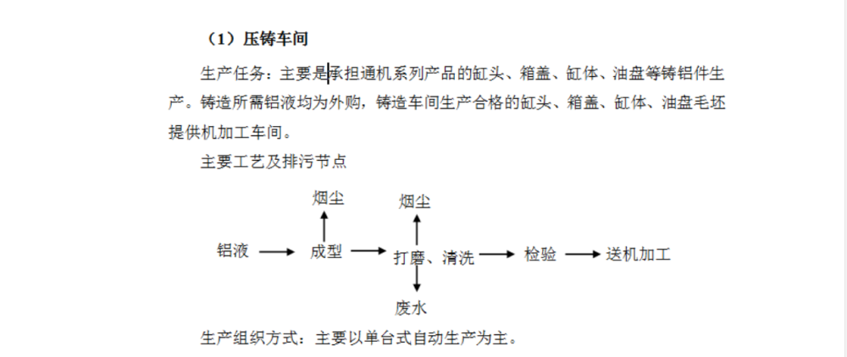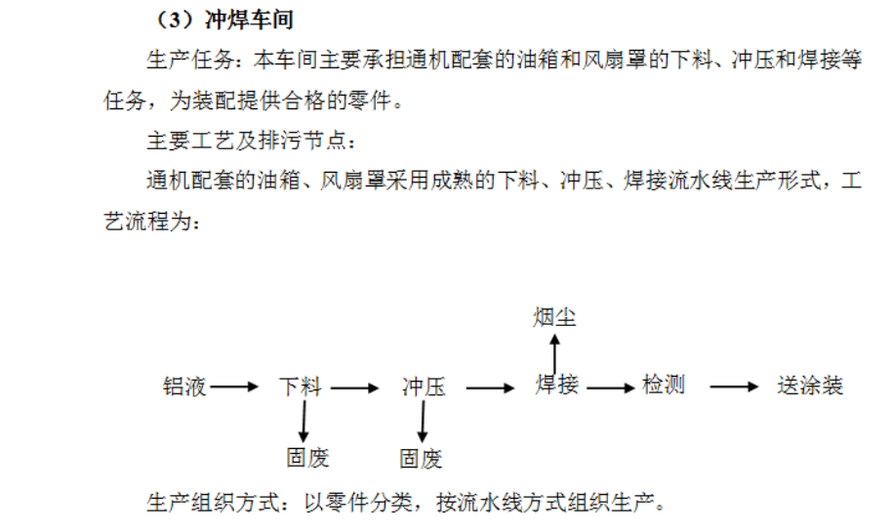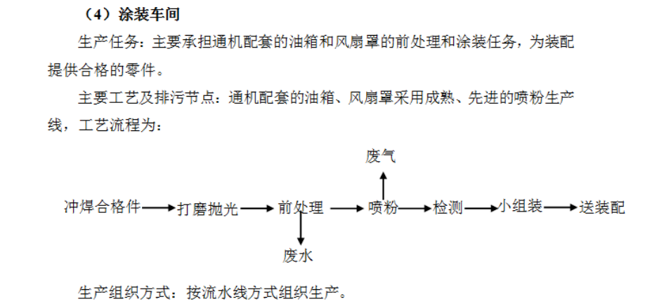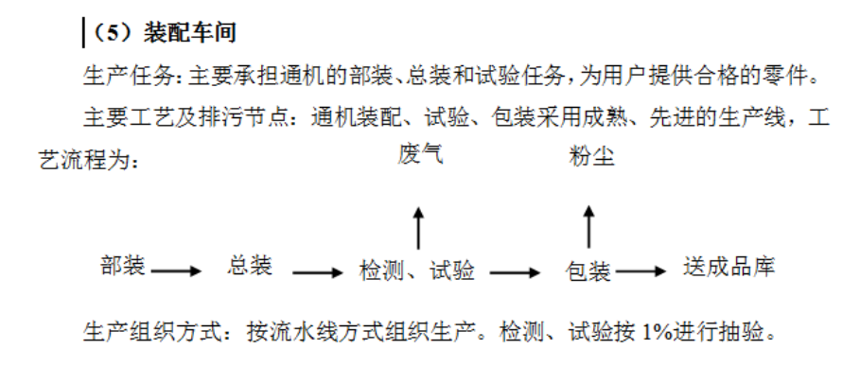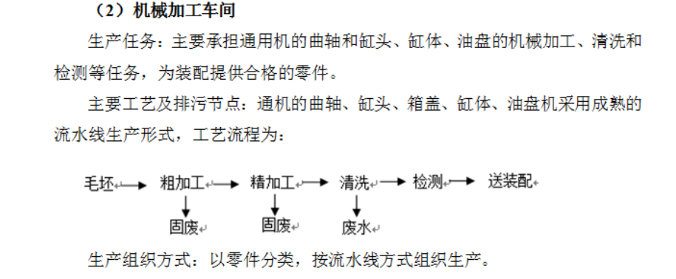
图1 生产工艺流程图
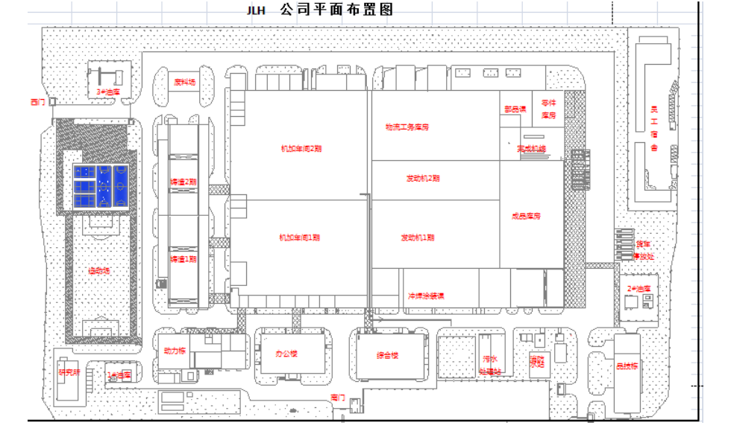
图2 生产厂区总平面布置图
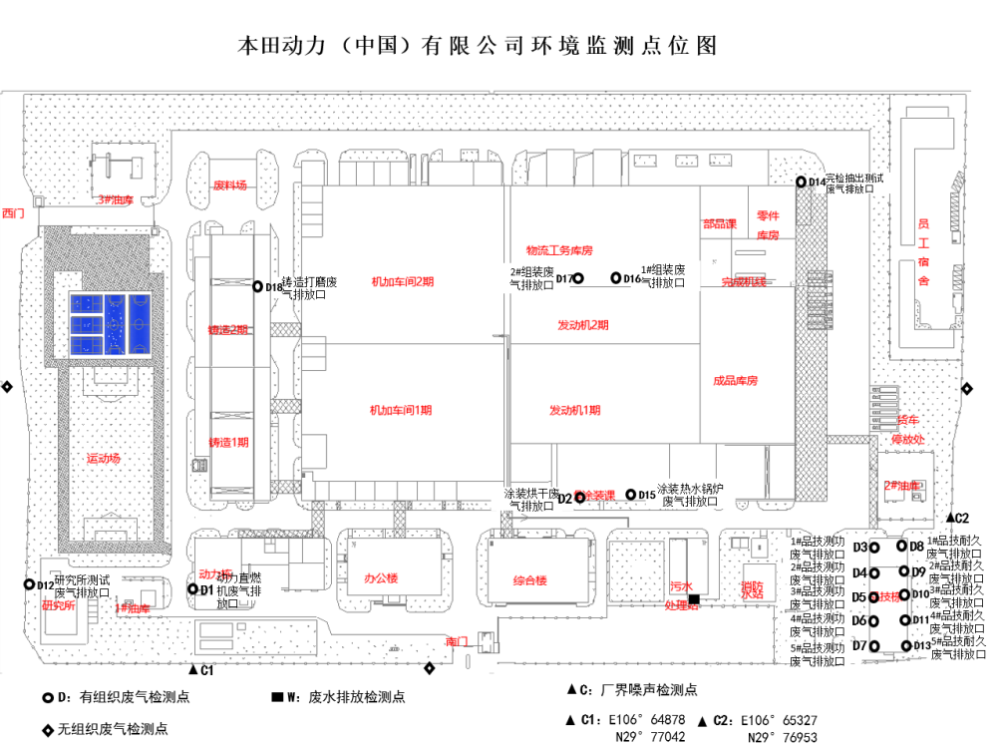
图3 监测点位示意图
排污许可编码对照表
1 生产设施编码对照表
生产设施许可编号 | 生产设施企业内部编号 | 生产设施名称 | 主要生产单元名称 | 主要工艺名称
MF0001 | MF0001 | 压铸机 | 压铸车间 | 压铸工艺
MF0002 | MF0002 | 压铸机 | 压铸车间 | 压铸工艺
MF0003 | MF0003 | 压铸机 | 压铸车间 | 压铸工艺
MF0004 | MF0004 | 压铸机 | 压铸车间 | 压铸工艺
MF0005 | MF0005 | 压铸机 | 压铸车间 | 压铸工艺
MF0006 | MF0006 | 压铸机 | 压铸车间 | 压铸工艺
MF0007 | MF0007 | 压铸机 | 压铸车间 | 压铸工艺
MF0008 | MF0008 | 压铸机 | 压铸车间 | 压铸工艺
MF0009 | MF0009 | 压铸机 | 压铸车间 | 压铸工艺
MF0010 | MF0010 | 压铸机 | 压铸车间 | 压铸工艺
MF0011 | MF0011 | 压铸机 | 压铸车间 | 压铸工艺
MF0012 | MF0012 | 压铸机 | 压铸车间 | 压铸工艺
MF0013 | MF0013 | 压铸机 | 压铸车间 | 压铸工艺
MF0014 | MF0014 | 压铸机 | 压铸车间 | 压铸工艺
MF0015 | MF0015 | 压铸机 | 压铸车间 | 压铸工艺
MF0016 | MF0016 | 压铸机 | 压铸车间 | 压铸工艺
MF0017 | MF0017 | 压铸机 | 压铸车间 | 压铸工艺
MF0018 | MF0018 | 压铸机 | 压铸车间 | 压铸工艺
MF0019 | MF0019 | 压铸机 | 压铸车间 | 压铸工艺
MF0020 | MF0020 | 压铸机 | 压铸车间 | 压铸工艺
MF0021 | MF0021 | V型缸体 | 机加车间1 | 铝件机械加工
MF0022 | MF0022 | V型箱体油盘 | 机加车间1 | 铝件机械加工
MF0023 | MF0023 | 大型缸体 | 机加车间1 | 铝件机械加工
MF0024 | MF0024 | 大型缸头油盘 | 机加车间1 | 铝件机械加工
MF0025 | MF0025 | 中型缸体 | 机加车间1 | 铝件机械加工
MF0026 | MF0026 | 中型缸体2 | 机加车间1 | 铝件机械加工
MF0027 | MF0027 | 中型缸头油盘 | 机加车间1 | 铝件机械加工
MF0028 | MF0028 | 中型缸头油盘2 | 机加车间1 | 铝件机械加工
MF0029 | MF0029 | V型曲轴线 | 机加车间2 | 铁件机械加工
MF0030 | MF0030 | 大型曲轴1线 | 机加车间2 | 铁件机械加工
MF0031 | MF0031 | 大型曲轴2线 | 机加车间2 | 铁件机械加工
MF0032 | MF0032 | 中型曲轴1线 | 机加车间2 | 铁件机械加工
MF0033 | MF0033 | 中型曲轴2线 | 机加车间2 | 铁件机械加工
MF0034 | MF0034 | 1#品技耐久试验机 | 品技耐久试验室 | 耐久试验
MF0035 | MF0035 | 2#品技耐久试验机 | 品技耐久试验室 | 耐久试验
MF0036 | MF0036 | 3#品技耐久试验机 | 品技耐久试验室 | 耐久试验
MF0037 | MF0037 | 4#品技耐久试验机 | 品技耐久试验室 | 耐久试验
MF0038 | MF0038 | 5#品技耐久试验机 | 品技耐久试验室 | 耐久试验
MF0039 | MF0039 | 1#品技测功试验机 | 品技测功试验室 | 测功试验
MF0040 | MF0040 | 2#品技测功试验机 | 品技测功试验室 | 测功试验
MF0041 | MF0041 | 3#品技测功试验机 | 品技测功试验室 | 测功试验
MF0042 | MF0042 | 4#品技测功试验机 | 品技测功试验室 | 测功试验
MF0043 | MF0043 | 5#品技测功试验机 | 品技测功试验室 | 测功试验
MF0044 | MF0044 | 完检抽出测试室 | 完检抽出场 | 抽查
MF0045 | MF0050 | 综合污水处理设备 | 综合污水处理站 | 污水处理
MF0046 | MF0051 | 活性炭吸附装置 | 研究所产品测试 | 活性炭吸附
MF0047 | MF0054 | 热水锅炉 | 涂装车间 | 热水锅炉
MF0048 | MF0055 | 冲压机 | 冲焊车间 | 冲焊工艺
MF0049 | MF0056 | 冲压机 | 冲焊车间 | 冲焊工艺
MF0050 | MF0057 | 冲压机 | 冲焊车间 | 冲焊工艺
MF0051 | MF0058 | 静电粉末喷涂 | 静电粉末涂装生产线 | 静电粉末喷涂
MF0052 | MF0059 | W4装配线 | 组立1课 | 成品组装
MF0053 | MF0060 | 变速箱生产线 | 组立1课 | 成品组装
MF0054 | MF0061 | 割草机生产线 | 组立1课 | 成品组装
MF0055 | MF0062 | 割灌机生产线 | 组立1课 | 成品组装
MF0056 | MF0063 | 完成机装配线 | 组立1课 | 成品组装
MF0057 | MF0064 | 微耕机线 | 组立1课 | 成品组装
MF0058 | MF0065 | 中型1线 | 组立2课 | 发动机成品组装
MF0059 | MF0066 | 中型2线 | 组立2课 | 发动机成品组装
MF0060 | MF0067 | 直燃机 | 动力站 | 直燃机
MF0061 | MF0068 | 一般固废暂存 | 一般固废暂存间 | 一般固废暂存
MF0062 | MF0069 | 危险废物暂存间 | 危险废物暂存间 | 危险废物暂存
MF0063 | MF0070 | 耐久测功试验 | 研究所 | 耐久测功
MF0064 | MF0071 | 铸造打磨线 | 铸造打磨 | 铸造打磨

2.1 废气污染治理设施编码对照表
污染治理设施许可编号 | 污染治理设施企业内部编号 | 污染治理设施名称 | 污染治理设施工艺
TA001 | TA001 | 其他废气收集处理系统 | /
TA002 | TA002 | 其他废气收集处理系统 | /
TA003 | TA003 | 其他废气收集处理系统 | /
TA004 | TA004 | 其他废气收集处理系统 | /
TA005 | TA005 | 其他废气收集处理系统 | /
TA006 | TA006 | 其他废气收集处理系统 | /
TA007 | TA007 | 其他废气收集处理系统 | /
TA008 | TA008 | 其他废气收集处理系统 | /
TA009 | TA009 | 其他废气收集处理系统 | /
TA010 | TA010 | 其他废气收集处理系统 | /
TA011 | TA011 | 其他废气收集处理系统 | /
TA012 | TA016 | 其他废气收集处理系统 | 活性炭吸附
TA013 | TA012 | 其他废气收集处理系统 | /
TA014 | TA013 | 其他废气收集处理系统 | /
TA015 | TA017 | 其他废气收集处理系统 | /
TA016 | TA014 | 其他废气收集处理系统 | /
TA018 | TA015 | 其他废气收集处理系统 | /
TA019 | TA019 | 除尘系统 | 其他

2.2 废水污染治理设施编码对照表
污染治理设施许可编号 | 污染治理设施企业内部编号 | 污染治理设施名称 | 污染治理设施工艺
TW001 | TW001 | 综合废水处理设施 | 一级处理-过滤,一级处理-沉淀,二级处理-活性污泥法,一级处理设施-气浮,缺氧反应
TW002 | TW002 | 生活污水处理设施 | 一级处理-过滤,一级处理-沉淀

3.1 废气排放口编码对照表
排放口许可编号 | 排放口企业内部编号 | 排放口名称 | 排放口类型
DA001 | DA001 | 动力直燃机废气排放口 | 一般排放口
DA002 | DA002 | 涂装车间烘干废气排放口 | 一般排放口
DA003 | DA003 | 1#品技测功试验室排放口 | 一般排放口
DA004 | DA004 | 2#品技测功试验室废气排放口 | 一般排放口
DA005 | DA005 | 3#品技测功试验室废气排放口 | 一般排放口
DA006 | DA006 | 4#品技测功试验室废气排放口 | 一般排放口
DA007 | DA007 | 5#品技测功试验室废气排放口 | 一般排放口
DA008 | DA008 | 1#品技耐久试验室排放口 | 一般排放口
DA009 | DA009 | 2#品技耐久试验室废气排放口 | 一般排放口
DA010 | DA010 | 3#品技耐久试验室废气排放口 | 一般排放口
DA011 | DA011 | 4#品技耐久试验室排放口 | 一般排放口
DA012 | DA016 | 研究所废气排放口 | 一般排放口
DA013 | DA012 | 5#品技耐久试验室废气排放口 | 一般排放口
DA014 | DA013 | 完检抽出场测试废气排放口 | 一般排放口
DA015 | DA017 | 热水锅炉废气排放口 | 一般排放口
DA016 | DA014 | 1#组装废气排放口 | 一般排放口
DA017 | DA015 | 2#组装废气排放口 | 一般排放口
DA018 | DA018 | 铸造打磨粉尘排放烟囱 | 一般排放口

3.2 废水排放口编码对照表
排放口许可编号 | 排放口企业内部编号 | 排放口名称 | 排放口类型
DW001 | YBWSG0034301 | 污水综合排放口 | 一般排放口-总排口
DW002 | YS001 | 雨水排放口 | 雨水排放口

4无组织排放编码对照表
无组织排放许可编号 | 无组织排放企业内部编号 | 产污环节
MF0001 | MF0001 | 压铸
MF0044 | MF0044 | 包装

